Dachhaken Kalzipdach DLA K A2 Dachhaken Kalzipdach DLA K A2
fischerwerke

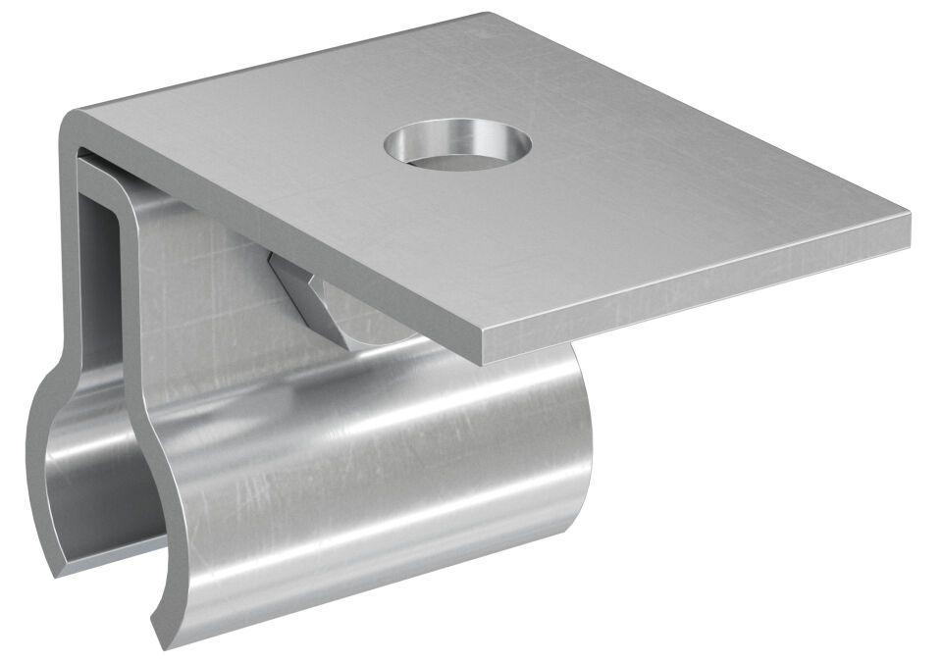Eigenschaften
GTIN:
8001132056684
HAN:
536782
Werkstoff
Edelstahl

